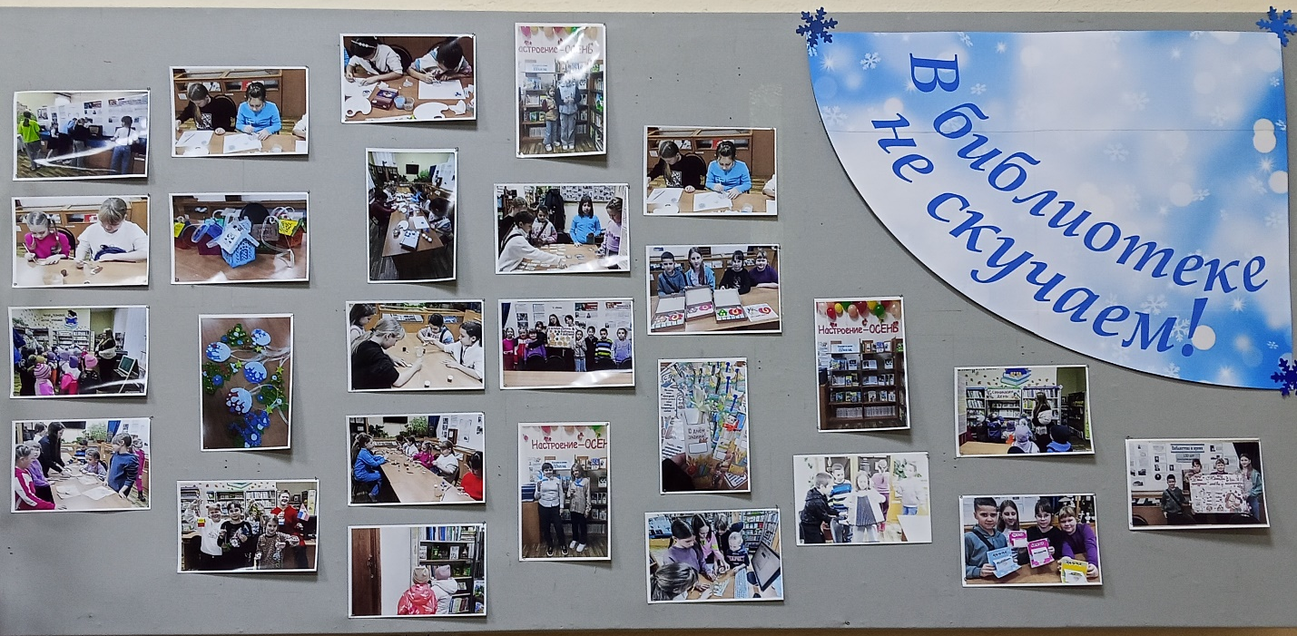

В Пашийской библиотеке оформлена фотовыставка «В библиотеке не скучаем», демонстрирующая яркие моменты детских библиотечных мероприятий за последние два месяца. На стенде представлены фотографии с творческих мастер‑классов, литературных викторин и квестов, праздничных программ, игровых занятий и акций.
Юные посетители библиотеки отмечают красочность выставки и выражают желание участвовать в мероприятиях.
Фотовыставка успешно показала, что библиотека — это динамичное пространство для детского творчества и общения; планируется регулярное обновление экспозиции новыми фотоматериалами.

